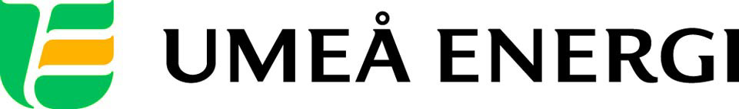
PRESSMEDDELANDE

2016-11-16
Till redaktionen

Umeå Energi en av Sveriges mest uppskattade arbetsgivare
Enligt den årliga undersökningen Sveriges Bästa Arbetsgivare är Umeå Energi en av landets mest uppskattade arbetsgivare. Undersökningen, som årligen genomförs av Universum, låter företagens egna medarbetare betygsätta arbetsgivaren utifrån tre faktorer; intern identitet, nöjdhet och lojalitet.
– Jätteroligt med ett så starkt resultat. Vi har länge jobbat strategiskt med att skapa en arbetsmiljö som stimulerar och ger medarbetarna goda förutsättningar för en bra balans i livet. Möjligheten att utvecklas och de många spännande samarbeten vi har med externa parter har nog också bidragit till resultatet, säger Mari-Louise Johansson HR-chef på Umeå Energi
I undersökningen Sveriges Bästa Arbetsgivare där ca 31 600 personer fick ta ställning till hur väl de trivs hos sin arbetsgivare och vad som ger dem lust att gå till jobbet hamnade Umeå Energi på 26:e plats. Tidigare under hösten placerade sig Umeå Energi topp tio bland Umeåregionens mest attraktiva arbetsgivare när studerande och yrkesverksamma tillfrågades om sin ideala arbetsgivare bland 77 företag från Umeå- Skellefteå- och Öviksområdet.
– Vi har bland annat satsat på individuella mål- och utvecklingsplaner och en väl utvecklad friskvårds-verksamhet där medarbetaren på arbetstid ges förutsättningar till fysisk aktivitet tillsammans med kollegor. Till exempel har vi två egna gym, gruppträningar och ett antal intressegrupper för t ex trädgård, körsång och kulturaktiviteter, fortsätter Johansson.
Läs mer om Sveriges Bästa Arbetsgivare http://shortcut.se/sverigesbastaarbetsgivare/topplistan/
…………………………………………………………………………………………….................
För mer information, kontakta:
Mari-Louise Johansson, HR chef Umeå Energi 070-593 80 22
Johanna Mattsson, pressansvarig Umeå Energi 070-633 17 07
…………………………………………………………………………………………….................

Umeå Energi är ett väl sammanhållet energi- och kommunikationsföretag. Vår vision är en enklare vardag för våra kunder och en hållbar framtid för regionen. Vi erbjuder 100 % förnybar el, ett framtidssäkrat nät för el och bredband samt driftsäker, bekväm fjärrvärme och fjärrkyla. Vi omsätter ca 1,4 miljarder kronor, har drygt 370 medarbetare och är både miljö- och arbetsmiljöcertifierade. umeaenergi.se

